同安國小性別平等宣導成果
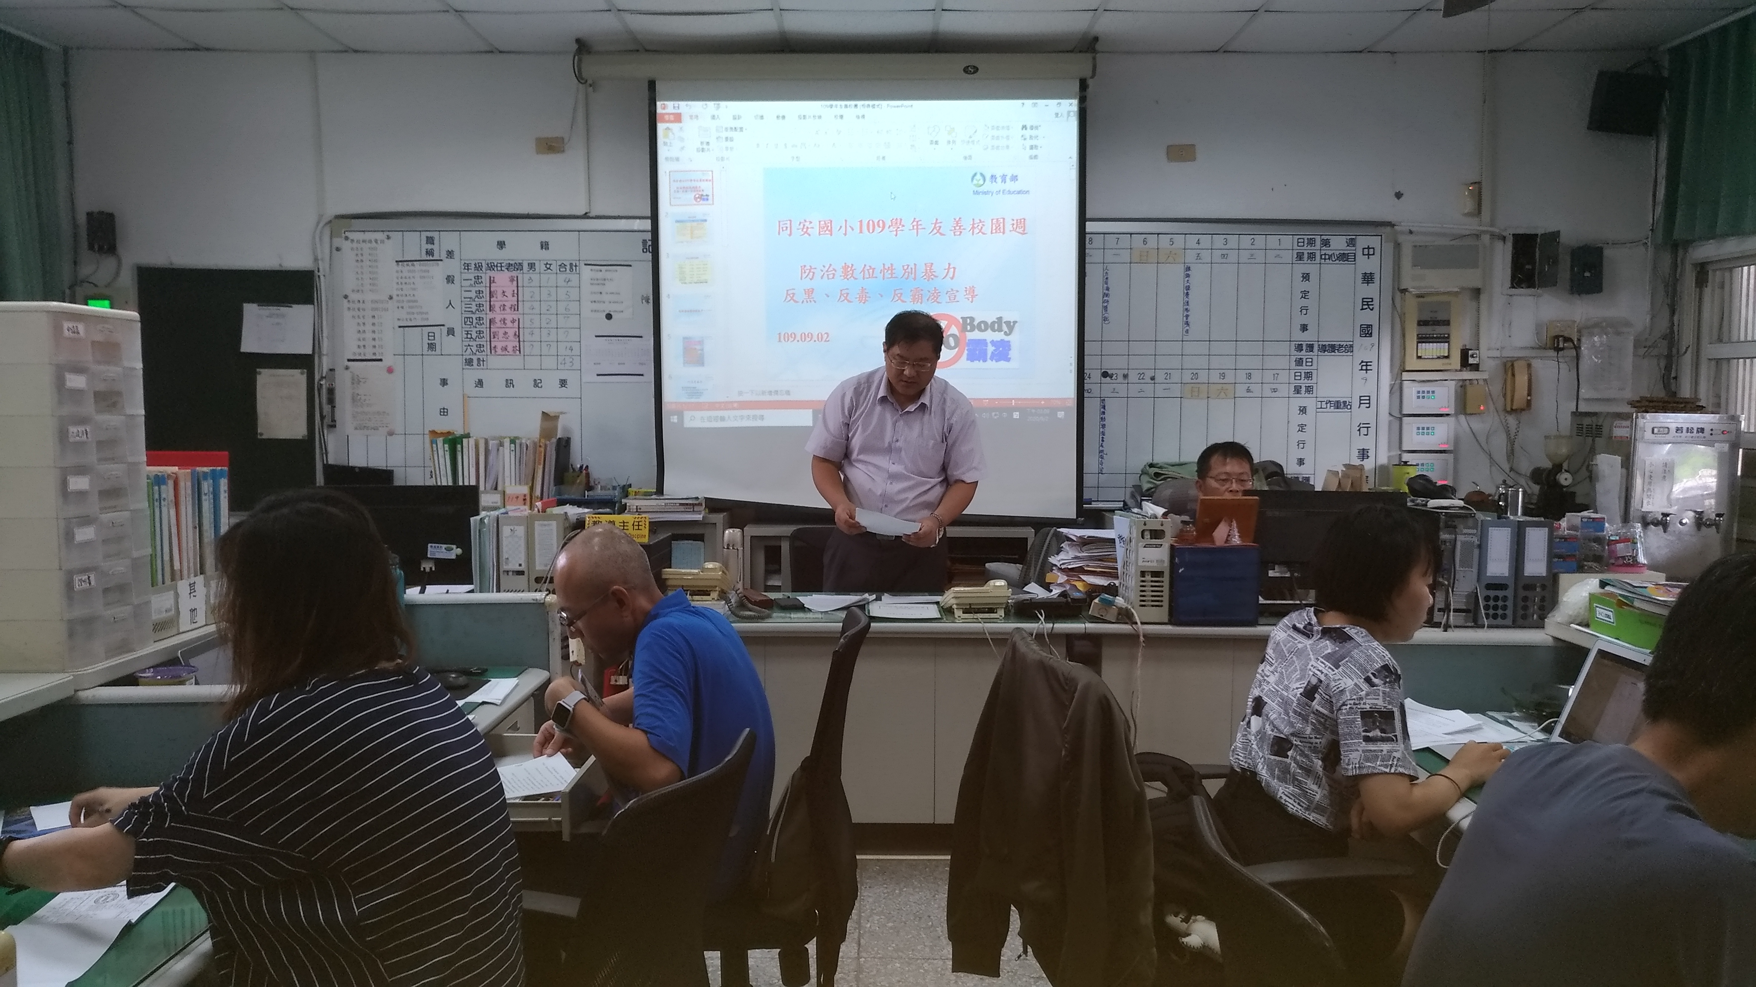  109.9.2校務會議校長宣導 | 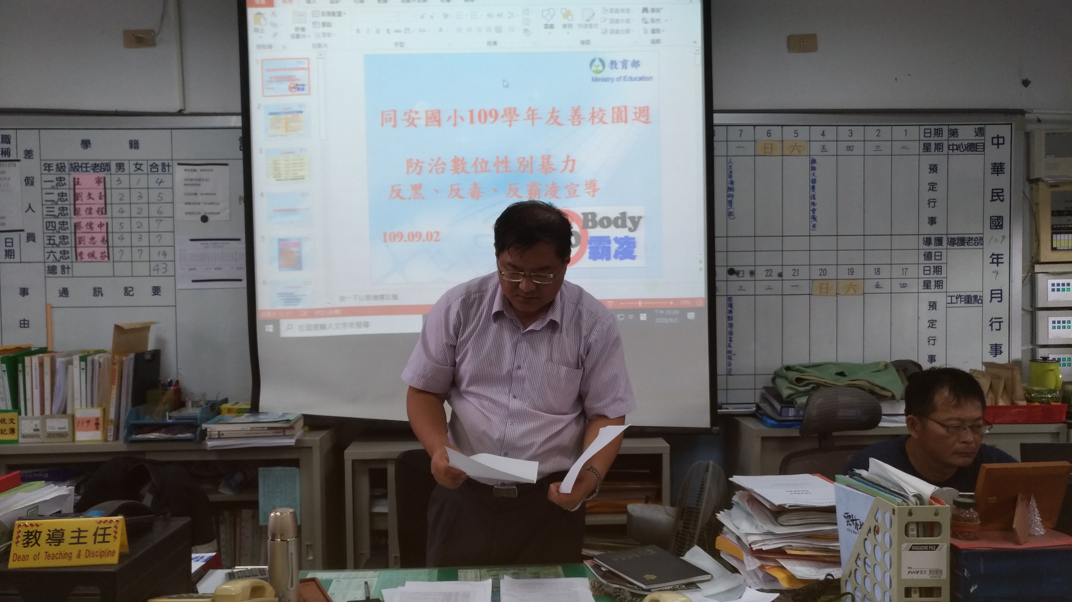  109.9.2校務會議校長宣導
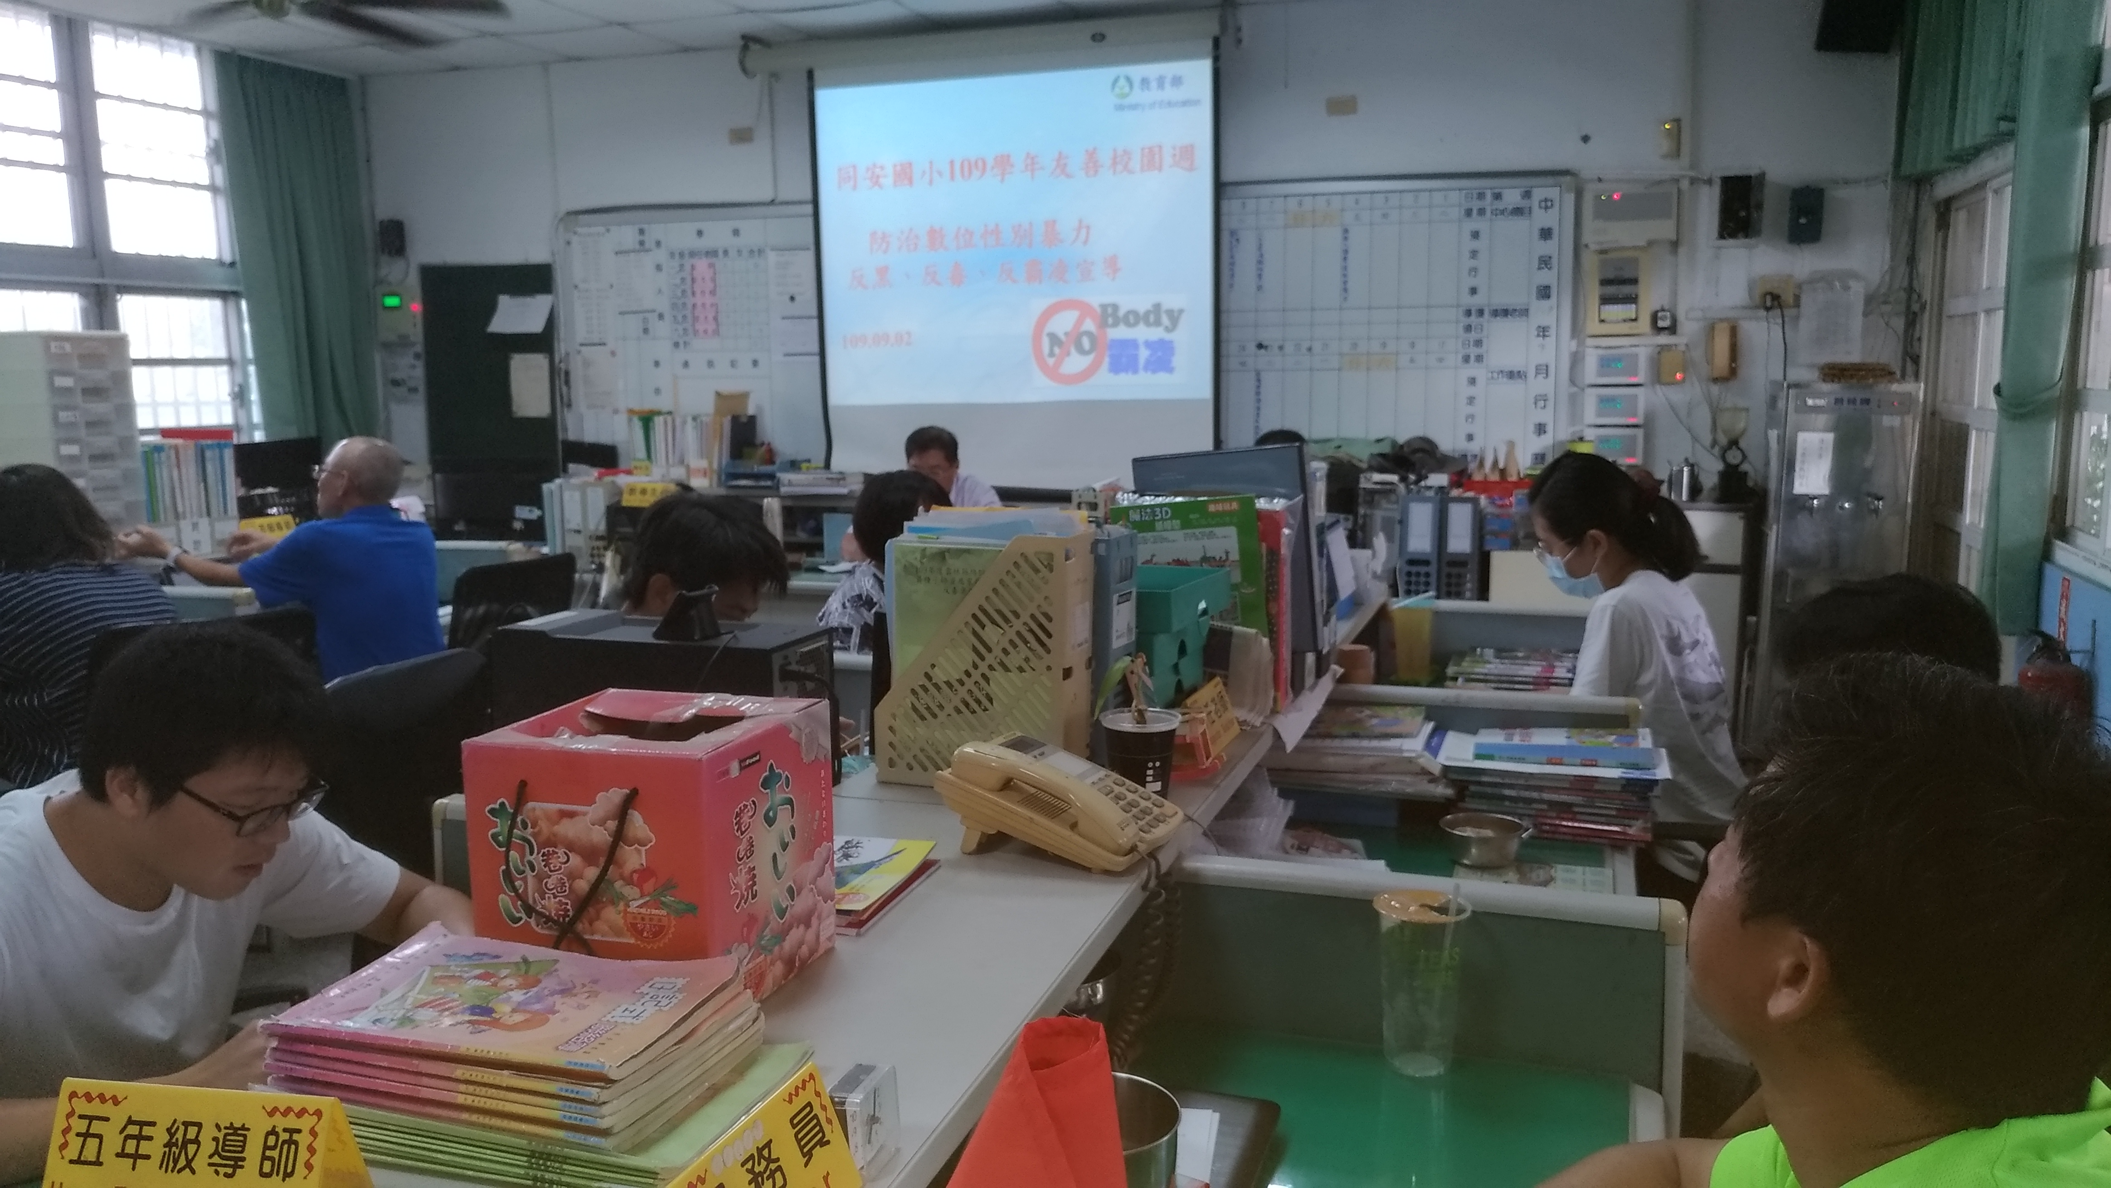  109.9.2校務會議校長宣導 | 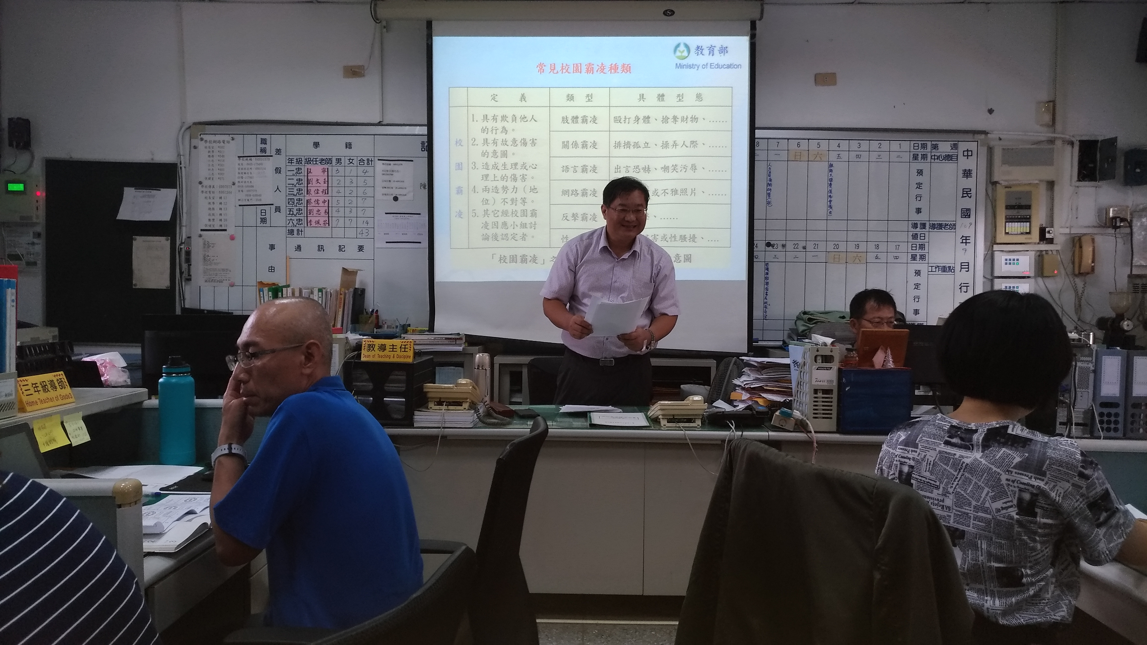  109.9.2校務會議校長宣導
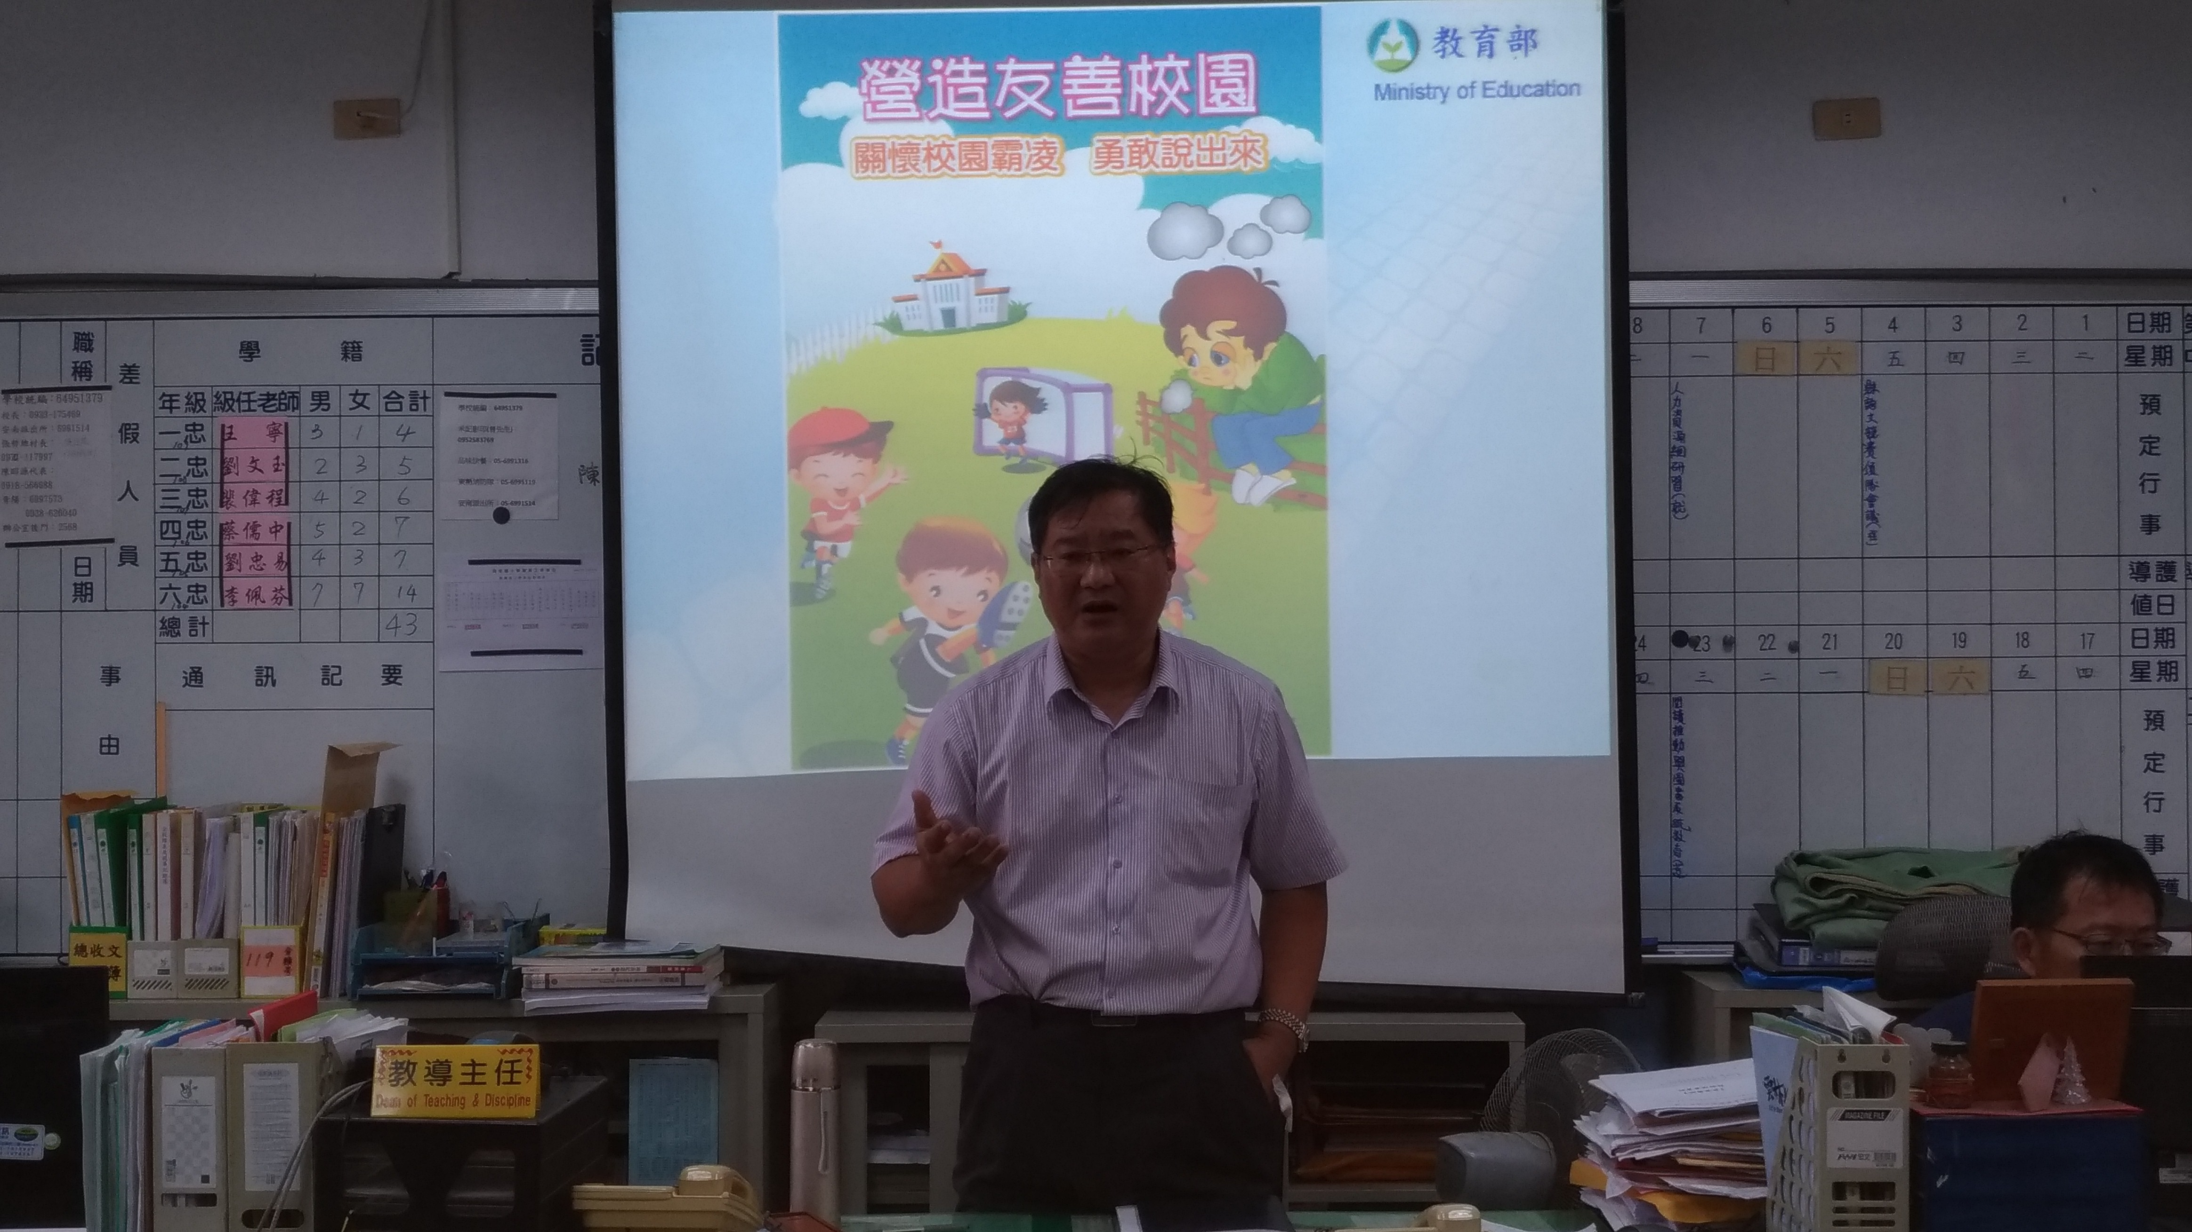  109.9.2校務會議校長宣導 | 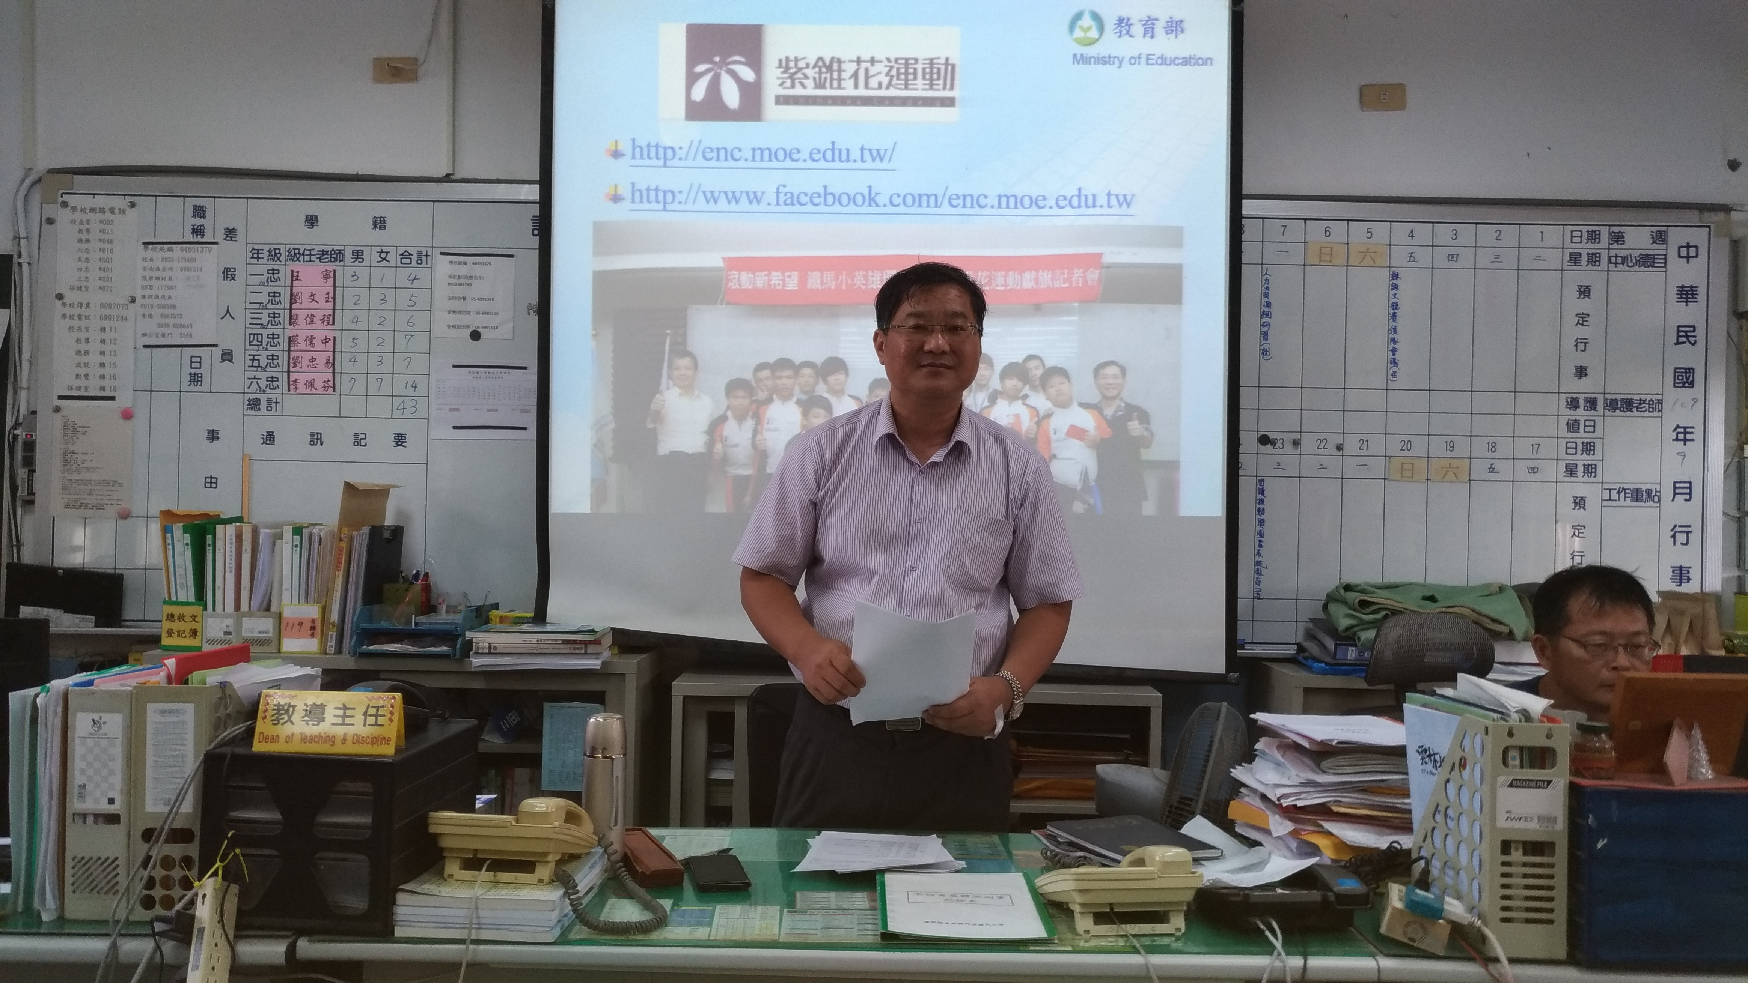  109.9.2校務會議校長宣導

